Website2Book  Anhang    6. Mai 2024 | Luca Henschel, Max Haller  FOTC23

Inhaltsverzeichnis
1 Risikobewertung 4
2 Roles 5
3 Sprint Ablauf 5
3.1 erste Woche 5
3.2 zweite Woche 5
3.2.1 Montag bis Freitag 5
3.2.2 Samstag 5
3.2.3 Sonntag 5
3.3 Freie Tage 5
4 Abweitungen 6
5 Dailys & Arbeitsfasen 6
6 Definition of Done 6
6.1 Funktionalität 6
6.2 Dokumentation 6
6.3 Code Qualität 6
6.3.1 Klassenbasierte Entwicklung 6
6.3.2 3.2 Style 7
6.3.3 Umfang 7
7 Definition of Ready 7
7.1 Allgemeine Anforderungen 7
7.2 Anforderungen an die Beschreibung(pro PBI) 7
7.2.1 UserStory 7
7.2.2 Akzeptanzkriterien 8
7.2.3 Abhängigkeiten 8
7.2.4 Schätzung 8
7.3 Weiteres 8
7.3.1 Inhalsbezogene Bilder 8
8 Sprint Backlogs 9

Risikobewertung

Nr.: | Risikobeschreibung: | Wahrschein-  lichkeit in % | Indikator (Wie erkenne ich das eingetretene Risiko /Problem?): | Gegenmaßnahme:
1 | Zeitverlust durch Zusammenführung des Codes. | 40 % | Bei Zusammenführung können Bugs auftreten, die die möglichen Sprint Ziele verhindern können. | Eine gute Absprache, welche Dateien bearbeitet werden.
2 | Fehlende Selbstständigkeit von Einzelpersonen des Scrum Teams. | 25 % | Bei geplanten Tasks des akutellen Sprints nicht wie geplant vorgeht oder diese sogar auslässt. (DoD) | Die Daily Meetings einhalten & DoD einhalten.
3 | Fehlende/Unzureichende Absprache von Tasks. | 20 % | Zu wenig informationen für kommende Tasks → Probleme bei Ausführung | Die Daily Meetings & Task-Überarbeitung mit dem Projekt Owner
4 | Schlechte Sprint-Ziel-Plannung. Einhaltung der Endziele wird schwierig. | 30 % | Zu „viel“ Zeit für die kommenden Tasks. | Prognose der kommenden Sprint Ziele erstellen. Im Notfall Sprintziele hinzufügen.

Roles

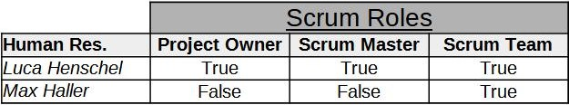

Sprint Ablauf
Hier wird der Sprint Ablauf dargestellt. Dieser kann sich im Laufe des Projektes abändern.

erste Woche
- Work on Sprint Tasks that are to be done
- Daily Scrum

zweite Woche

Montag bis Freitag
- Work on Sprint Tasks that are to be done
- Daily Scrum

Samstag
- Sprint Review
- Sprint Retroperspective

Sonntag
- Backlog Refinement
- Sprint Planning

Freie Tage
- Freitags
- bei Absprache mit dem Project Owner

Abweitungen
Hier werden Abweichungen vom eigentlichen Scrum dargestellt und begründet. Diese entstehen unter anderem, da der Zeitrahmen, der bereitgestellt wird, nicht außreicht.

Dailys & Arbeitsfasen
Es können Dailys & Arbeitsfasen ausfallen und oder aufgeschoben werden, falls ...
- ein freier Tag ist (siehe Scrum-Ablauf)
- Klausuren anstehen und es im Team abgesprochen wurde
- die Musskriterien bereits abgeschlossen sind & die Prioritäten wo anders liegen

Definition of Done
Die Definition of Done ist eine Ansammlung von Kriterien, der definiert, wann eine Aufgabe als abgeschlossen gilt.
Diese enthält typischerweise Aspekte wie Funktionalität, Code-Qualität, Tests, Dokumentation und Bereitstellungsvorbereitung.

Funktionalität
- alle Akzeptanzkriterien sind erfüllt
- alle funktionalen Tests wurden durchgeführt
- wurde einem anderen Team Miedglied vorgestellt

Dokumentation
Hier werden Dokumente genannt, die erstellt werden müssen.
- Klassenbasierende Programmierung - UML vor der Umsetzung
- Projektdokumentation - Anpassung/Aktualisierung der Dokumentation

Code Qualität
Hier werden Standards für die Code Qualtät erläutert, welche einzuhalten sind, damit die Task beendet werden darf.

Klassenbasierte Entwicklung
Allgemein
Pro Datei eine Klasse. Die Datei ist gleichnamig mit der Klasse.
Sichtbarkeiten
- (Meisten) Eigenschaften: private
- (Meisten) Methoden: public
Struktur
Falls das Produkt an flexibilität und er Es sind Getter und Setter Methoden für jede Eigenschaft bereitzustellen, bei der dies den Wert des Produktes steigert. Unter anderen ist darunter zu verstehen, dass die Erweiterbarkeit und Flexibilität verbessert wird.

3.2 Style
Am Ende der Task wird der Autoformatter verwendet. Daraufhin werden, falls entstanden, Errors behoben und der Import auf entstandene Fehler überprüft.

Umfang
Eine Datei umfasst nicht mehr als eine Klasse. Diese kann ein Handler von übergeordneten Klassen sein, order einer dieser Klassen sein.
Eine Datei sollte nicht mehr als ca. einhundertzwanzig Zeilen umfassen. Falls dies als notwendig angesehen wird, wird der Project Owner dazugezogen.

Definition of Ready
Die Definition of Ready (DoR) ist eine Liste von Richtlinien, die ein Backlog-Eintrag erfüllen sollte,
bevor er im Sprint bearbeitet werden kann. Hierbei dient dies hier eher als Leitfaden.

Allgemeine Anforderungen
- klare & eindeutige Beschreibung des Ziels
- muss zum Wert des Produktes beitragen
- der Eintrag ist klein genug

Anforderungen an die Beschreibung(pro PBI)
- mind. eine UserStory
- mind. ein Akzeptanzkriterium
- alle Abängigkeiten genannt
- PBI geschätzt/machbar

UserStory
Jede Task brauch eine Userstory, um die Funktion der Umsetzung näher darzustellen.
Schema
"Als ANWENDER will ich EIGENSCHAFT damit NUTZEN."
Beispiel
Als ein Developer brauche ich eine klassenbasierte Bereitstellung der Funktionalität der Request, damit ich eine sichere/fehlerfreiere Nutzung möglich ist.

Akzeptanzkriterien
Alle PBI benötigen vormulierte Akzeptanzkriterien. Diese werden primär als Auflistung dargestellt. Falls die Kriterien nur als Text darstellbar ist, ist erlaubt Fließtext zu nutzen.
Was fällt darunter?
Alle Anforderungen, die NICHT feststehen, also wo z.B sicher ist, wie oder ob diese technisch lösbar sind, werden als Akzeptanzkriterien Definiert.

Abhängigkeiten
Falls ein PBI eine oder mehr Abhängigkeiten besitzt, die erfüllt sein müssen, für das durchführen/umsetzen der Task, muss dieses in dem PBI aufgezeigt werden. Hierbeit könnte eine Abhängigkeit eine andere Task sein, die zuvor erfüllt sein muss.

Schätzung
Hierbei wird im Team die Machbarkeit, in Relation zur Definition of Done, überprüft. Zudem wird, im Team, die Größe des Items auf Umsetzbarkeit, innerhalb des Zeitraumes eines Sprints, geprüft.

Weiteres

Inhalsbezogene Bilder
Bei Umsetung von UIs oder ähnlichen, muss ein Bild mit in die Task beigefügt werden.
Bei weiteren Graphen/Bildern, die zur zielführenden Umsetzung führen,
muss eines, falls vorher Vorhanden, beigefügt werden.

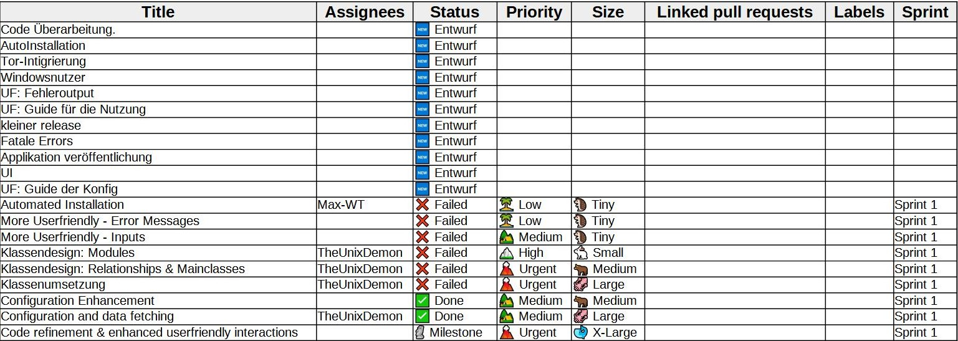
Sprint Backlogs

